11张图解读七月加密市场：久违的反弹终于来了

作者：The Block研究主管 Lars

编译：Jordan，PANews

刚刚过去的七月，随着美国现货以太坊ETF获得批准并顺利上市交易，加密货币市场绝大多数指标终于出现久违的反弹，本文将用11张图解读过去一个月的加密市场状况。

1、七月，比特币和以太坊调整后链上总交易额整体增长了31.8%，升至4450亿美元，其中比特币调整后链上交易额涨幅达到34.7%，以太坊涨幅为27.7%。

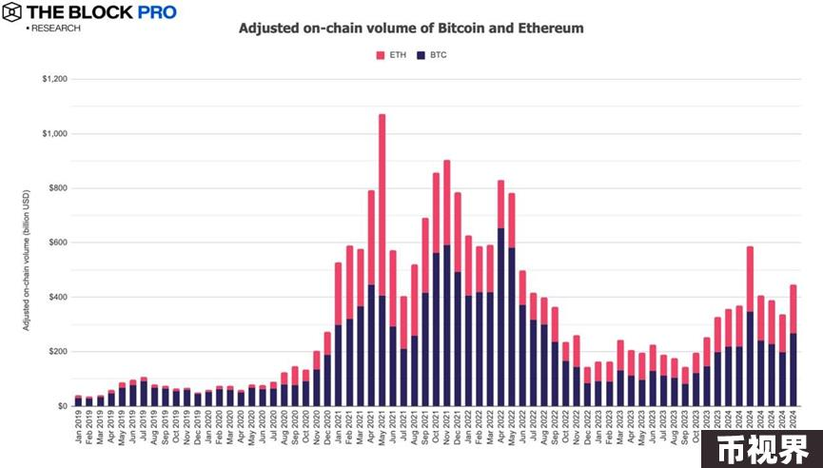

2、七月调整后的稳定币链上交易额增长18.8%，达到9974亿美元，稳定币发行供应量增长1.2%升至1443亿美元，其中USDT和USDC的市场份额分别为78.9%和17.1%。

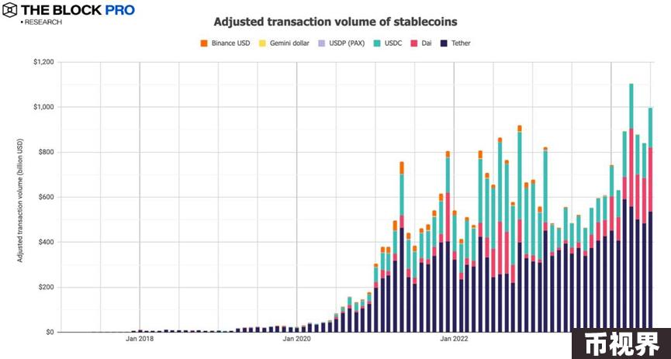

3、比特币矿工收入在七月份达到9.502亿美元，小幅下跌1.2%。此外，以太坊质押收入也下降了6.6%，跌到2.702亿美元。

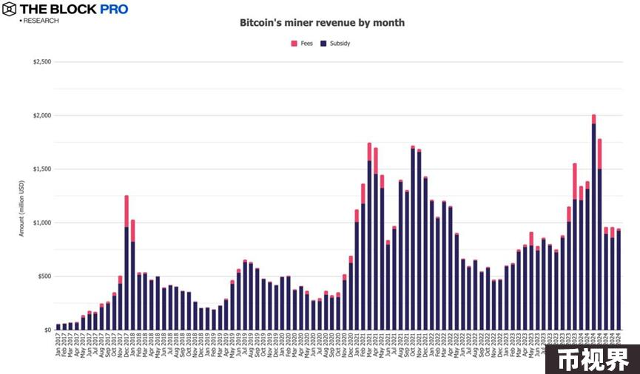

4、七月以太坊网络共销毁了17114枚ETH，价值相当于5640万美元。数据显示，自2021年8月上旬实施EIP-1559以来，以太坊总计销毁了约435万枚ETH，价值约合123亿美元。

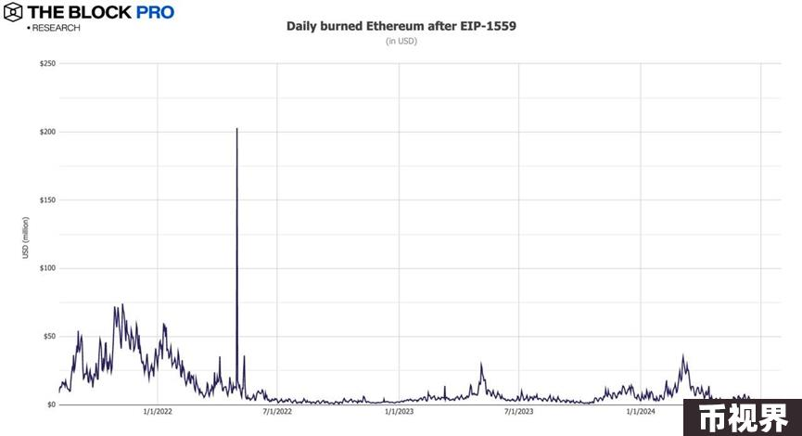

5、七月以太坊链上NFT市场交易额再次延续了较大幅度的下降，跌幅49.6%，进一步降至约1.403亿美元。

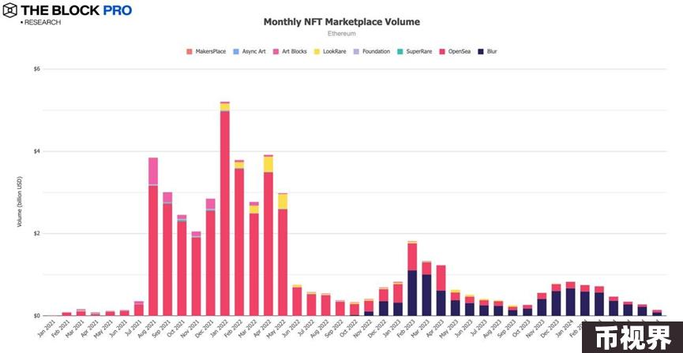

6、合规中心化交易所（CEX）的现货交易额在七月份出现反弹，增幅6.7%升至7027亿美元。

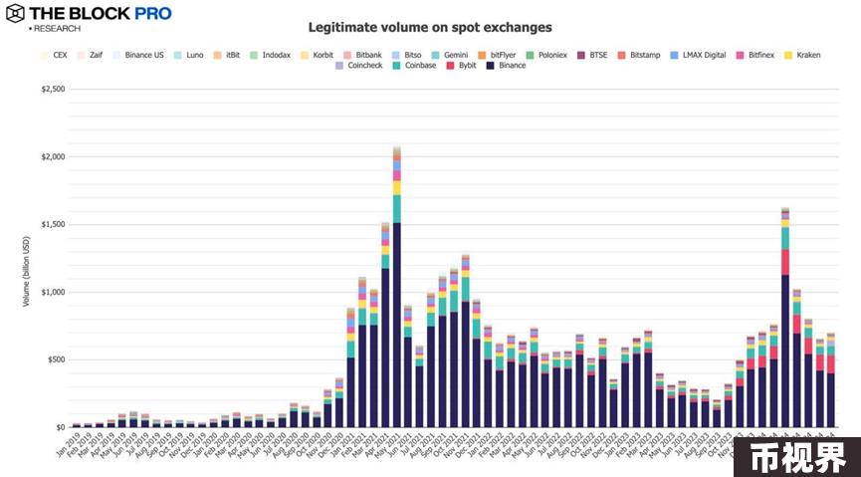

7、七月现货比特币ETF净流入量增长473%，达到31.5亿美元；

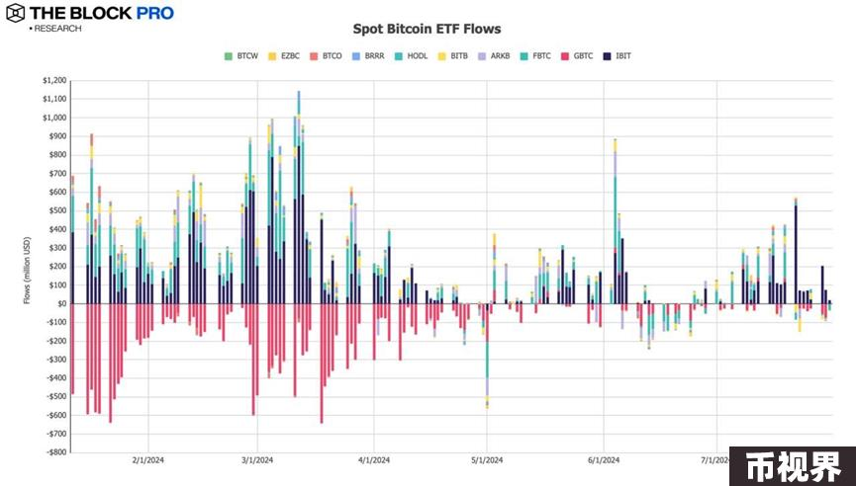

8、在加密期货方面，七月比特币期货未平仓量涨幅达到了15.6%；以太坊期货未平仓量下跌5.6%；在期货交易额方面，比特币期货七月交易额增加65%，跌至1.66万亿美元，以太坊期货交易额增长了43.1%。

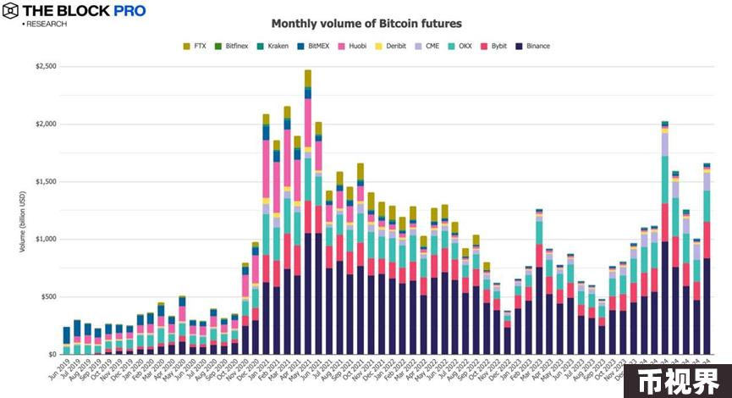

9、七月芝商所比特币期货未平仓量增长13.5%，反弹升至106亿美元，日均成交金额（daily avg volume）增加了12.3%，升至约50.5亿美元。

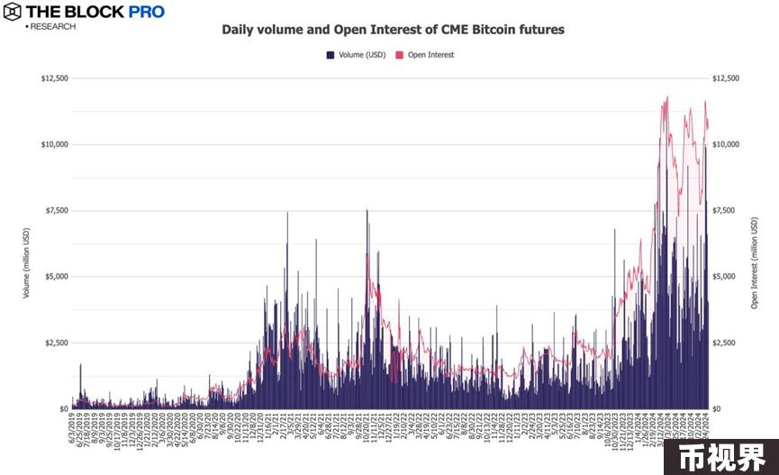

10、七月以太坊期货月均交易额大幅增长至7555亿美元，涨幅达到43.1%。

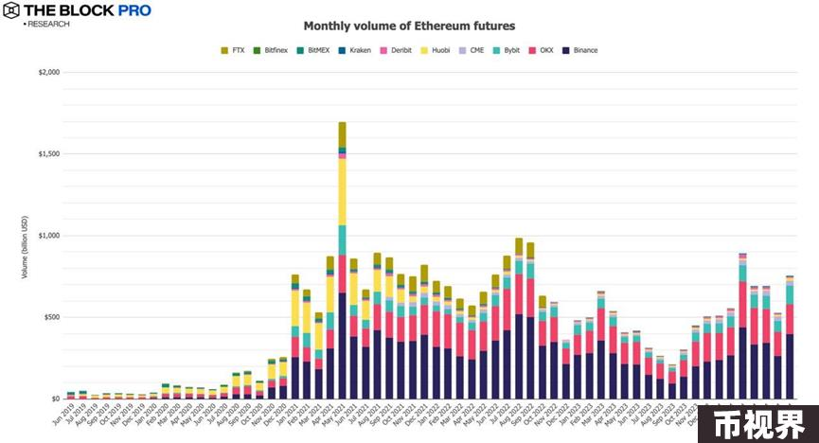

11、在加密货币期权方面，七月比特币期权未平仓量上涨35.9%，以太坊期权未平仓量同样出现上涨，涨幅为7.1%。另外，在比特币和以太坊期权交易额方面，比特币月度期权交易额达到569亿美元，增长了31.9%；以太坊期权交易额下跌8.1%，减少至155亿美元。

